Dodatek č. 1 k objednávce č. 213
TO-PI-TO Czech s.r.o.
Křovická 1017
518 01 DOBRUŠKA

IČ: 27547922

Upozornění!
Fakturace podléhá režimu přenesení daňové povinnosti u stavebních a montážních prací.
Dodavatel vystaví fakturu bez uvedení sazby a výše DPH se sdělením „daň odvede zákazník“.
(podle § 29 odst. 2, písm. c zákona o DPH)

Datum: 04.01.2021

Dne 25.08.2020 jsme u Vás objednali opravu městského bytu č. 3 v bytovém domě čp. 671 v ul. Na Příčnici za cenu 224.355 Kč bez DPH stanovenou rozpočtem.

Tímto dodatkem č. 1 se mění rozsah plnění takto:
Vícepráce za demontáž azbestových stropních desek včetně ekologické likvidace a montáž sádrokartonového stropu v chodbě a kuchyni včetně výmalby bílou barvou. Méněpráce způsobené změnou dodání závěsu s nerezovou konzolou za původně objednanou sprchovou zástěnu.

Změnou plnění se zvyšuje celková cena díla o 2.450 Kč bez DPH na celkových 226.805 Kč bez DPH.

Celková cena za dílo se nově skládá z následujících položek:
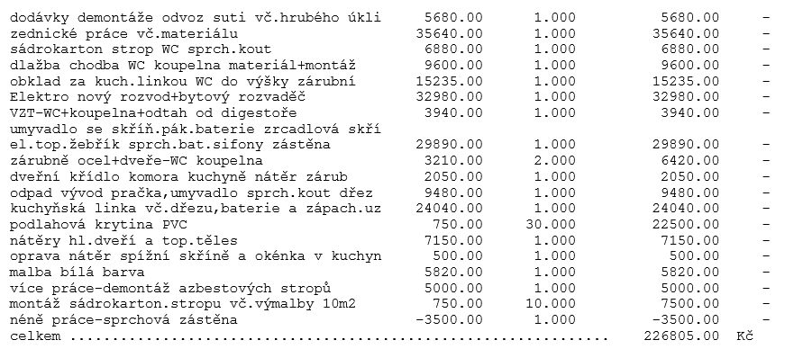

Mezi oběma stranami bylo dále dohodnuto prodloužení termínu pro vyřízení objednávky včetně jejího dodatku č. 1 do 22.01.2021.

Ostatní podmínky:
Dodavatel souhlasí s uveřejněním tohoto dodatku k objednávce ve veřejně přístupném registru smluv, přičemž zveřejnění zajistí objednatel.
Dodavatel neuplatňuje ujednání o obchodním tajemství.
Objednávku vyřizuje: | Miloš Votroubek. DiS., referent odboru rozvoje města, tel.: 494 629 663,  mob.: 725 761 403, e-mail: m.votroubek@mestodobruska.cz

Fakturační adresa: Město Dobruška
nám. F. L. Věka 11
518 01 Dobruška

K faktuře přiložte jeden výtisk objednávky a tohoto dodatku nebo jejich kopii. Ve faktuře uveďte, že je fakturováno plnění dle objednávky č. 213 a jejího dodatku č. 1! Součástí faktury nebo v příloze bude uveden soupis provedených prací nebo rozpis dodávky.

IČ: 00274 879 Bankovní spojení: Komerční banka, a. s., č. účtu 1721571/0100
DIČ: CZ00274879
Tel.: 494 629 580, fax.: 494 629 582
Město Dobruška je plátcem DPH.

Razítko a podpis odpovědného pracovníka: ____________________________
Ing. Petr Lžíčař, starosta

Podpis správce rozpočtu: ____________________________
Ing. Věra Hrnčířová, vedoucí OFŠ

Akceptace dodatku č. 1 dne: 06.01.2021 ____________________________

